Peter Fechter

1: Lies den Text

2: Beantworte die Fragen mündlich
- Kommt Peter aus Ost oder Westberlin?
- Was war sein Job?
- Wie alt war er?
- Wann wurde er erschossen?
- Wie wurde er erschossen?
- Warum wurde er erschossen?

3: Schau dir das Video an
Peter Fechter: https://www.youtube.com/watch?v=rLXgIZ6_9LU

Beschreib mündlich, was ihr im Video seht:

Vokabeln
Murerlærling Mauergeselle
Er liegt an der Mauer han ligger ved muren
Pigtråd Stacheldracht
Bløde bluten
At være død tot sein
At dø sterben
Skudt erschossen
Ingen hjælper niemand hilft

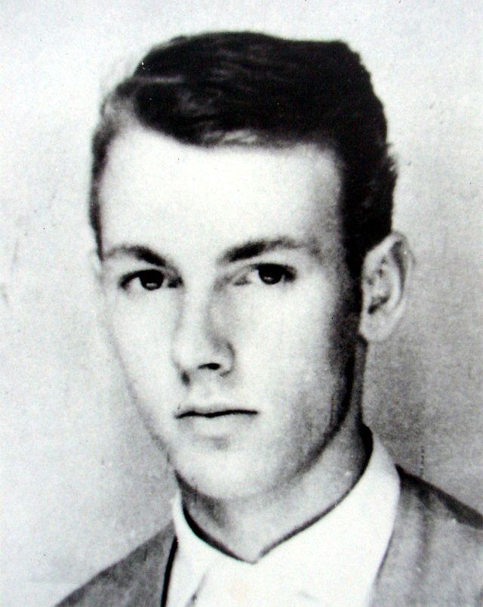

Peter Fechter
Eksemplarfremstilling af papirkopier/prints til undervisningsbrug er tilladt med en aftale med Copydan Tekst & Node

